Proyecto AIBO
Plan Error: Reference source not found Software

Versión <1.0>

Revisiones
Fecha | Versión | Descripción | Autor
31-5-2017  06-9-2017 | 1.0  2.0 | Versión inicial  Actualización de fechas | Ariana Orué,  Miguel Arrunátegui,  Aldo Pipoli,  Frederic Martínez,  Daniel León,  Richard Manrique  Ariana Orué,  Miguel Arrunátegui,  Aldo Pipoli,  Frederic Martínez,  Daniel León,  Richard Manrique

Tabla de Contenido
1. Introducción 5
1.1 Propósito 5 5
1.2 Alcance 5 5
1.3 Resumen 5
2. Resumen del Proyecto 5
2.1 Propósito del proyecto, Alcance y Objetivos 5
2.2 Asunciones y restricciones 6
2.3 Entregables del proyecto 7 8
2.4 Evolución del Plan de Desarrollo del Software 8 8
3. Organización del proyecto 8
3.1 Estructura Organizacional 8
3.2 Interfaces Externas 9 9
3.3 Roles 9
3.4 Registro y lista de interesados por rol general en el proyecto 10
3.5 Equipo de Desarrollo 10
4. Proceso de administración 11
4.1 Estimaciones del proyecto 11
4.2 Plan del proyecto 12
4.2.1 WBS 12
4.2.1 Plan de fases 16
4.3 Objetivos de las iteraciones 17
4.3.1 Fase de Inception – Iteración I1 17
4.3.2 Fase de Elaboración – Iteración E1 18 18
4.3.3 Fase de Construcción – Iteración C1 18
4.3.4 Fase de Construcción – Iteración C2 18 18
4.3.5 Releases 18
4.3.6 Project Schedule 19
4.3.7 Project Resourcing 19 20
4.3.8 Presupuesto 20
4.4 Planes de iteración 22 22
4.5 Monitoreo y control del proyecto 22
4.5.1 Plan de administración de requerimientos 22 22
4.5.2 Plan de control del cronograma 23 23
4.5.3 Plan de control de costos 23 23
4.5.4 Plan de control de calidad 23
4.5.5 Plan de Reportes/Comunicaciones 24
4.5.6 Plan de métricas 24
4.6 Plan de administración de riesgos 24 24
4.7 Plan de cierre 24 24
5. Plan del proceso técnico 24
5.1 Caso de desarrollo 24 24
5.2 Plan de infraestructura 24 24
5.3 Plan de aceptación 25 25
6. Planes de soporte 25
6.1 Plan de Administración de la configuración 25 25
6.2 Quality Assurance Plan 25 25

Error: Reference source not found

Introducción

Propósito

Este documento es el Plan maestro para el Proyecto “Sistema de Búsqueda de Mascotas AIBO – SBMA”, comprende el Plan del proyecto y el plan del producto. Dado que se va a desarrollar utilizando el ciclo de vida incremental y el Proceso Unificado (RUP) todas las referencias y artefactos pertenecen al RUP, y además se complementará con artefactos propios del PMBOK y del Marco de calidad ISO 9126 cuando sea necesario. Este Plan Identifica los objetivos requeridos de cada Fase e iteración para la completitud y éxito del proyecto. Establece las actividades de desarrollo de cada fase e iteración necesarias para implementar el software teniendo en cuenta las estimaciones del proyecto el alcance, presupuesto y el tiempo disponible. Asimismo, propone las medidas y formas de trabajo a tomar en cuenta durante el desarrollo del producto por parte del equipo de desarrollo.

Alcance

El presente Plan del Proyecto describe, de modo genérico, el plan a ser llevado a cabo por el equipo de desarrollo para la implementación del software SBMA. Sin embargo, los detalles de las iteraciones serán descritos en los documentos de Plan de Iteración individuales.

Resumen
El presente Plan del Proyecto contiene los procesos del proyecto y del producto para la implementación y puesta en marcha del software SBMA. Contiene la siguiente información:

- Sinopsis del Proyecto – Descripción del propósito del proyecto, su alcance y objetivos. Además, define entre otros, los entregables que se esperan del proyecto.
- Organización del Proyecto – Describe la estructura organizacional del equipo del proyecto.
- Proceso de Administración – Presenta las estimaciones del proyecto, define las fases e hitos del proyecto y describe cómo será monitoreado el proyecto.
- Planificación del Proceso Técnico – Metodología, herramientas y técnicas que serán utilizadas y el plan de aceptación del producto.
- Planificación del Proceso de Soporte – Plan de administración de la configuración y plan de evaluación.
- Procesos de Gestión: Inicio, Planificación, Ejecución, Control y Cierre del proyecto.
- Referencias a los planes subsidiarios: Plan de riesgos, Plan de pruebas, Plan de administración de la configuración y otros más.

Resumen del Proyecto

Propósito del proyecto, Alcance y Objetivos
El proyecto tiene como objetivo proporcionar una herramienta que permita poner en contacto a quienes han perdido y encontrado mascotas y poner en contacto a quienes ofrecen mascotas en adopción y quienes quieran adoptar mascotas. Se desarrolla como una idea de negocio con la finalidad de responder a una necesidad que se encuentra actualmente parcialmente satisfecha por aplicaciones del tipo de redes sociales. Será una aplicación gratuita y se generará un ingreso por la venta de publicidad.

El producto es una aplicación Web que se podrá acceder a través de un computador de escritorio o dispositivo móvil Android y una conexión a internet. Las funcionalidades permitirán el registro del usuario, el registro de la mascota, la búsqueda de información, el contacto entre usuarios y compartir la experiencia de uso del sistema.

Este sistema estará disponible para cualquier usuario. Los niveles de acceso a las funcionalidades dependerán de la cantidad de información que el usuario registre en el sistema. Para que el registro sea aceptado deberá completar la información mínima requerida, del usuario y la mascota.

El alcance del producto se detalla en el documento SBMA – Project Charter, y el presente proyecto tiene como alcance construir, desplegar y entregar el producto SBMA al cliente.

Asunciones y restricciones

Supuestos del Proyecto: FACTORES QUE PARA PROPÓSITOS DE LA PLANIFICACIÓN DEL PROYECTO SE CONSIDERAN VERDADEROS, REALES O CIERTOS.
INTERNOS A LA ORGANIZACIÓN | AMBIENTALES O EXTERNOS A LA ORGANIZACIÓN
Es posible encontrar inversionistas interesados en financiar el proyecto. | Existe una demanda no satisfecha por una herramienta como la propuesta.
Se cuenta con los recursos humanos necesarios para llevar adelante el proyecto. | Hay anunciantes interesados en comprar publicidad.

Restricciones del Proyecto: FACTORES QUE LIMITAN EL RENDIMIENTO DEL PROYECTO, EL RENDIMIENTO DE UN PROCESO DEL PROYECTO, O LAS OPCIONES DE PLANIFICACION DEL PROYECTO. PUEDEN APLICAR A LOS OBJETIVOS DEL PROYECTO O A LOS RECURSOS QUE SE EMPLEAN EN EL PROYECTO.
INTERNOS A LA ORGANIZACIÓN | AMBIENTALES O EXTERNOS A LA ORGANIZACIÓN
El proyecto debe estar operativo a fines de diciembre del 2017. | La disponibilidad del servicio estará inicialmente restringida a Lima Metropolitana.
El costo del proyecto no debe exceder el monto planteado en el presupuesto y no debe exceder su desarrollo en 4 meses.
La participación del personal no es a tiempo completo.
La app móvil estará inicialmente disponible para Android

Entregables del proyecto

Documento, Plan | Descripción | Entrega
Plan del Proyecto | Documento que contiene toda la información referente al manejo del proyecto que permita su éxito. | Fase de Elaboración
Estimaciones del proyecto | Se detalla la estimación por puntos de función | Se refinan para cada iteración.
Plan(es) de Iteración | Contiene la información detallada (objetivo, actividades, etc.) para dicha iteración. | Se prepara para cada iteración.
Reporte de Cierre de Iteración | Contiene la información sobre los resultados obtenidos en la iteración y el avance en el proyecto. | Se prepara para cada iteración.
Visión del producto | Documento que contiene el estudio del mercado para el producto y su funcionalidad. | Fase de Concepción
Plan de Aceptación del Producto (user stories) | Documento que contiene los acuerdos entre el equipo de desarrollo y el cliente sobre la funcionalidad del sistema. | Fase de Elaboración
Especificación de Requerimientos de Software | Documento que detalla la funcionalidad requerida para el subsistema. | Fase de Elaboración
Glosario de Términos | Contiene la definición de los términos del negocio | Fase de Elaboración
Especificaciones de Casos de Uso / Historias de uso | Documentos que detallan el funcionamiento de cada caso de uso. | Fase de Elaboración
Lista de riesgos | Documento que contiene la descripción de los riesgos identificados. Además, contiene el plan de mitigación y contingencia para cada uno. | Fase de Elaboración
Documento de Arquitectura de Software | Documento que permite tener una visión integral de la arquitectura del proyecto, contiene los siguientes modelos: Modelos de Análisis y Diseño, Modelo de base de datos, Modelo de Implementación, Modelo de despliegue, Modelo de casos de uso. | Fase de Elaboración
Documento de Pruebas del Sistema | Documento que describe las pruebas a ser realizadas para el subsistema. | Fase de Construcción
Software AIBO 1.0 | Es el producto terminado con las funcionalidades implementadas y priorizadas. | Fin del Proyecto
Documentos de Gestión | Relacionados a la gestión, WBS, Cronogramas, Reportes de avance, Valor ganado, Plan de aceptación, Cierre, lecciones aprendidas y mejora continua. | A lo largo del proyecto

Muchos de los documentos son referenciados o están insertos en el presente Plan de desarrollo del Software.

Evolución del Plan de Desarrollo del Software

El Plan del Proyecto se actualizará cuando haya cambios en la planificación (alcance de iteraciones, cronogramas de iteración). Asimismo, este documento necesitaría actualización cuando surjan o expiren los riesgos, cambios en la estimación del proyecto y eventualmente cambios en el alcance del proyecto (documentos, modelos, etc.) y/o producto (funcionalidad). El documento se revisará por lo menos al cierre de cada iteración.

Organización del proyecto

Estructura Organizacional
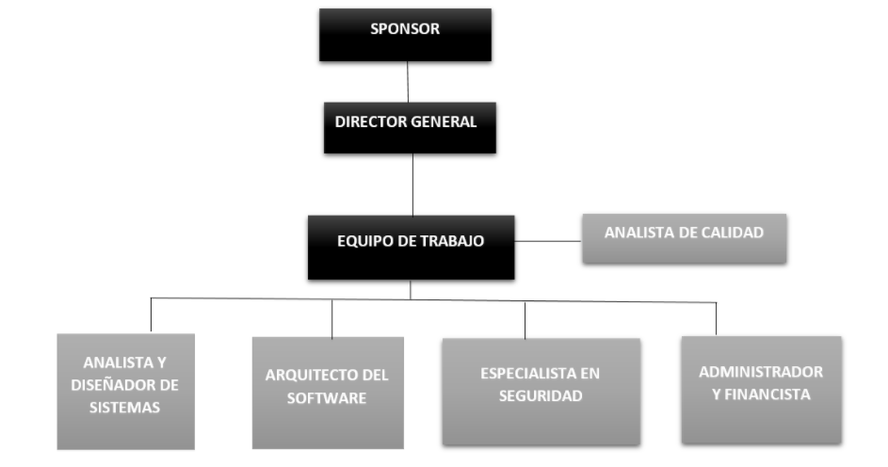

Interfaces Externas

El Sistema no posee interfaces externas más allá de la conexión a las redes sociales más populares: Facebook, Google+, Instagram.

Roles

Rol General | Stakeholders
SPONSOR | ONG Wuf
PROJECT MANAGER | Director General (Ariana Orué)
EQUIPO DE GESTIÓN DE PROYECTO | Director General (Ariana Orué), Análisis y Diseño (Miguel Arrunátegui), Arquitectura (Richard Manrique), Calidad (Frederik Martínez), Seguridad (Daniel León), Administración y Finanzas (Aldo Pipoli)
EQUIPO DE PROYECTO | Director General (Ariana Orué), Análisis y Diseño (Miguel Arrunátegui), Arquitectura (Richard Manrique), Calidad (Frederik Martínez), Seguridad (Daniel León), Administración y Finanzas (Aldo Pipoli)
OTROS STAKEHOLDERS | Usuarios (quien pierde su mascota, quien encuentra una mascota, quien da una mascota en adopción, quien desea adoptar una mascota), anunciantes

Registro y lista de interesados por rol general en el proyecto
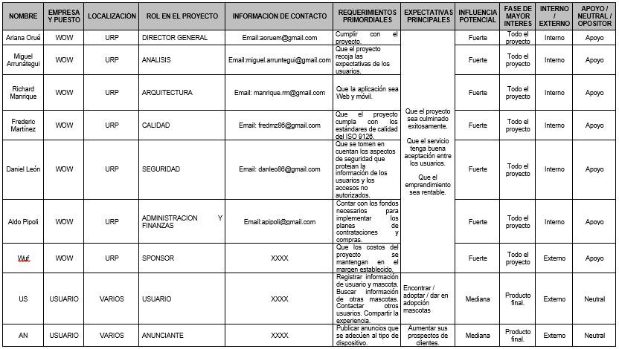

Equipo de Desarrollo
Los integrantes del equipo de desarrollo durante la implementación de las diferentes iteraciones del Proyecto, jugaran distintos roles teniendo en cuenta las necesidades y experiencias adquiridas. Esto roles son:
- Analista de Sistemas
- Especificador de Casos de Uso
- Diseñador de Interfaces de Usuario
- Arquitecto
- Implementador
- Administrador de la configuración
- Revisor de Arquitectura
- Diseñador de Software
- Revisor del Diseño
- Integrador del sistema
- Ingeniero de componentes (Implementación)
- Ingeniero de pruebas

Proceso de administración

Estimaciones del proyecto
Tomando en cuenta el alcance total del proyecto AIBO mencionado en el acápite 2.1 se ha realizado un análisis de estimación de esfuerzo obteniendo los siguientes resultados.
Casos de uso | Actor | Transacc | Total
1. Registrar usuario | 3 | 10 | 13
2. Buscar mascota | 3 | 5 | 8
3. Contactar a interesado | 3 | 10 | 13
4. Entregar mascota | 3 | 10 | 13
5. Promocionar Servicio | 3 | 10 | 13
6. Registrar mascota | 3 | 5 | 8
 |  | Total UUCP | 68
Ajustes |  | TCF | 0.75
 |  | EF | 1.05
 |  | AUCP | 53.55
Estimación del esfuerzo | Esfuerzo |  | 535.5 | Horas-hombre
 |  |  | 160
 |  | Esfuerzo | 3.35 | Hombre-mes
Cocomo | c=2.5 | d=0.35 | 3.82 | Meses
Planificación RUP | Inception | Elaboration | Construction | Transition
% Esfuerzo | 5% | 20% | 65% | 10%
% Tiempo | 10% | 30% | 50% | 10%
Esfuerzo | 0.2 | 0.7 | 2.2 | 0.3
Tiempo | 0.4 | 1.1 | 1.9 | 0.4

A continuación, se presentan los casos de uso priorizados, a ser implementados de acuerdo al Alcance definido.
- Buscar mascota
- Registrar mascota
- Registrar usuario
- Contactar a interesado
- Entregar mascota
- Promocionar Servicio

Plan del proyecto

WBS

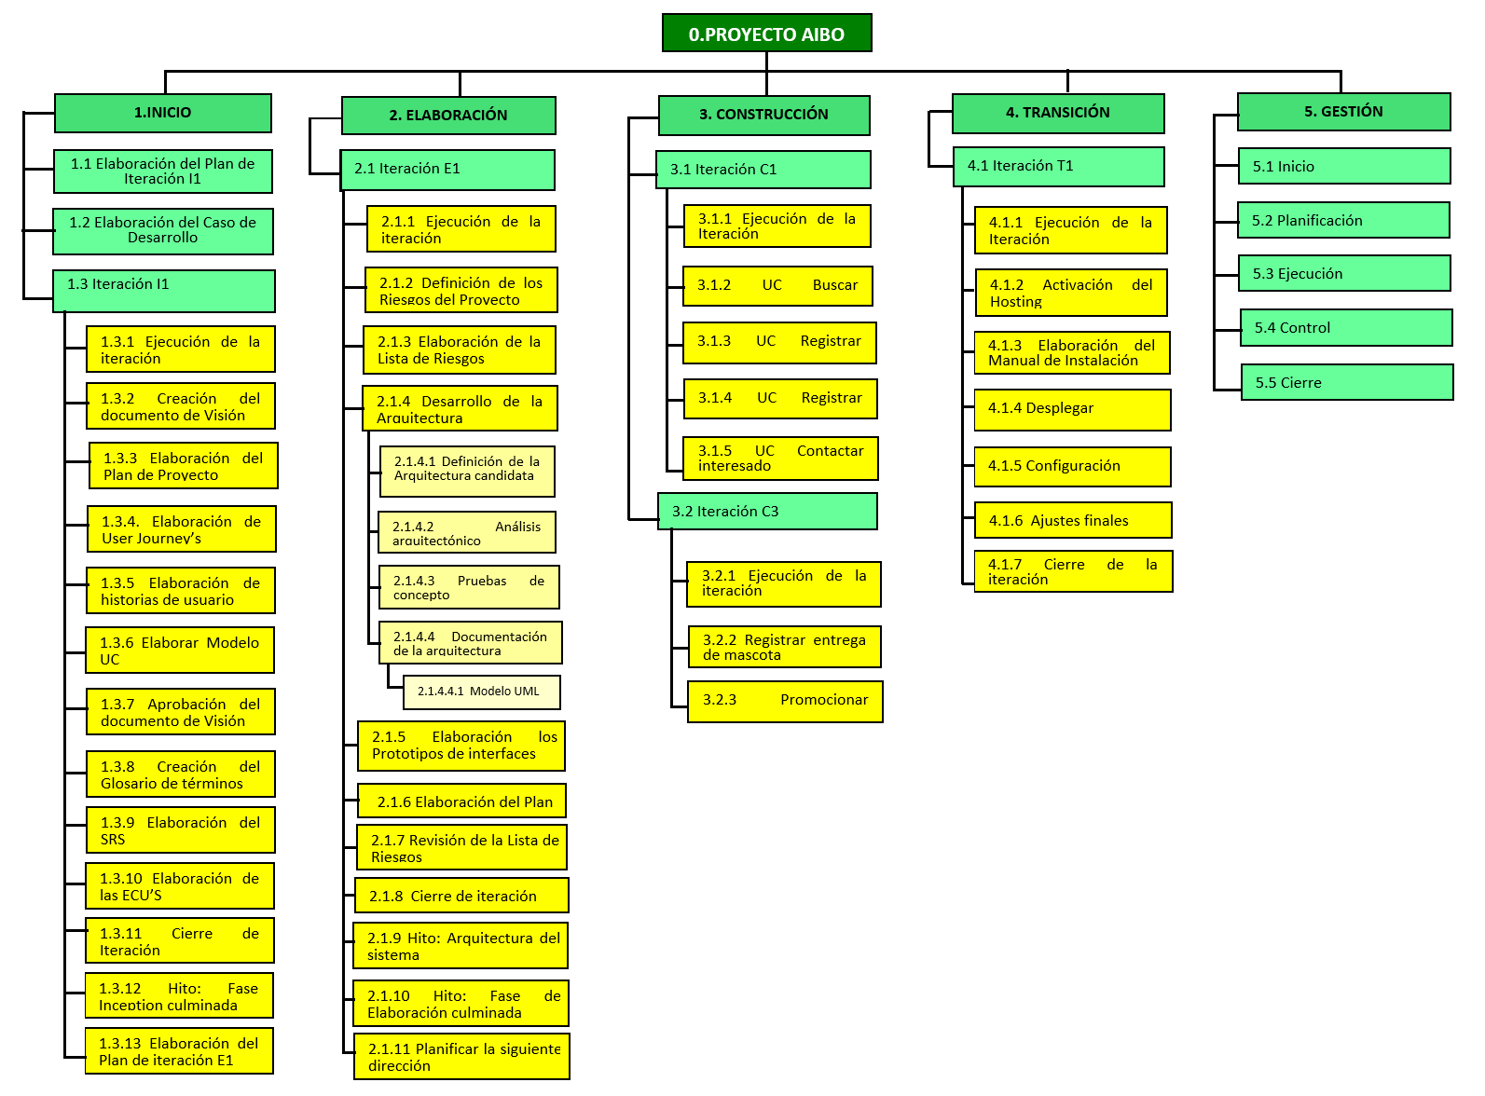
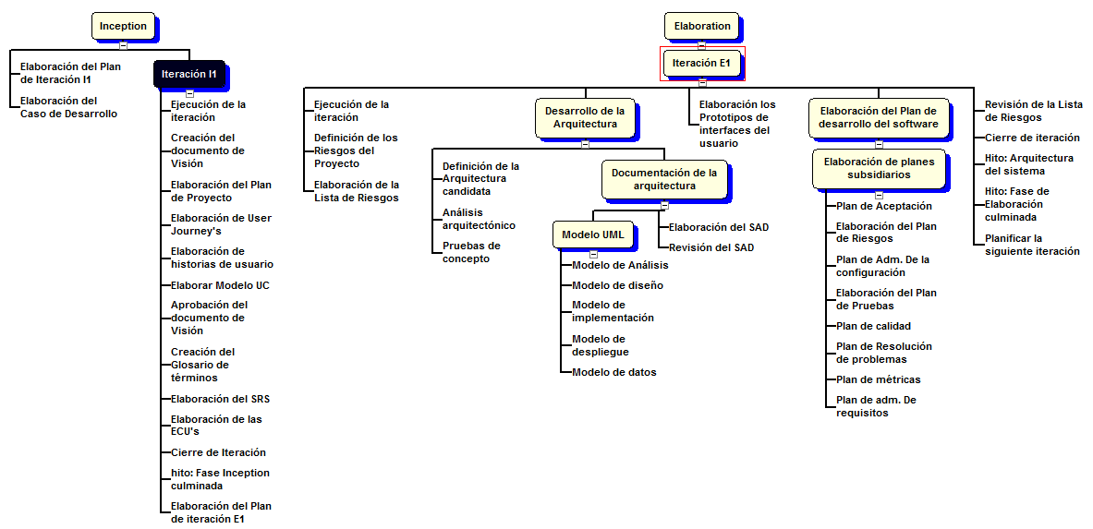
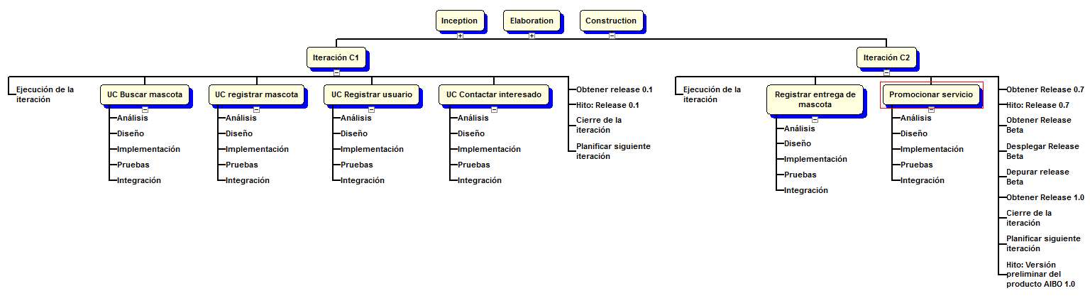

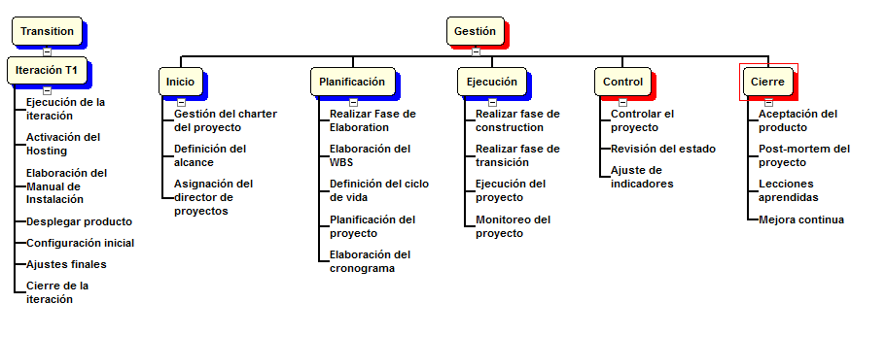

Plan de fases

Fase: Inception

Tiempo: 12.5 días

Fecha Inicio : 21-8-17
Fecha Fin : 06-9-17

Hito: Fase Inception culminada

Entregables:

- SBMA -Visión
- SBMA - Plan de Desarrollo de Software (Preliminar)
- SBMA - Plan de Aceptación del Producto (User stories)
- SBMA - Lista de riesgos
- SBMA - Modelo de Casos de Uso
- SBMA - Glosario
- SBMA - Plan de Iteración

Fase: Elaboration

Tiempo: 32.25 días

Fecha Inicio : 06-9-17
Fecha Fin : 20-10-17

Hito: Arquitectura del Sistema
Hito: Plan de desarrollo del software

Entregables:
- SBMA - Visión (Final)
- SBMA - Plan de Desarrollo de Software(Final)
- SBMA - Plan de Iteración
- SBMA - Lista de Riesgos
- SBMA - Documento de la Arquitectura del Software (SAD Final – Casos priorizados)
- SBMA - Prototipos no funcionales (Final)
- SBMA - Modelo de Casos de Uso(Final)
- SBMA - Modelo de Implementación(Final)
- SBMA - Modelo de Datos(Final)
- SBMA - Modelo de Análisis(Final)
- SBMA - Informe de Cierre de Iteración
- SBMA - Plan de la iteración Construcción 1

Fase: Construction

Iteración C1

Tiempo: 30 días
Fecha Inicio : 20-10-17
Fecha Fin :01-12-17

Entregables:

    - UC Buscar mascota
    - UC Registrar mascota
    - UC Registrar usuario
    - UC contactar interesado
    - SBMA Release 0.1
- Plan de la siguiente iteración
- Informe de Cierre de Iteración

Iteración C2

Tiempo: 27.13 días
Fecha Inicio : 03-11-17
Fecha Fin : 12-12-17

Entregables:

- UC Registrar entrega de mascota
- UC Promocionar servicio
    - SBMA Release 0.7
    - SBMA Release Beta
    - SBMA Release 1.0
- Plan de la siguiente iteración
- Informe de Cierre de Iteración

Hito: Versión preliminar del producto SBMA 1.0

Fase: Transición

Tiempo: 12 días
Fecha Inicio : 12-12-17
Fecha Fin : 28-12-17

Hito: Versión 1.0 del producto.

Entregables:

- Plan de Iteración
- Manual del Usuario
- Informe de Cierre de Iteración
- PostMortem del Proyecto

Objetivos de las iteraciones

Fase de Inception – Iteración I1

- Definir el sistema
- Definir el alcance
- Modelar el negocio
- Versión preliminar de requisitos

Fase de Elaboración – Iteración E1

Obtener o culminar:

Arquitectura del sistema

Documento de requerimientos

Probar satisfactoriamente la arquitectura del subsistema.
- Finalizar el Plan de desarrollo del software y sus planes subsidiarios

Fase de Construcción – Iteración C1

  - Construir, probar e integrar los siguientes casos de uso:
    - UC Buscar mascota
    - UC Registrar mascota
    - UC Registrar usuario
    - UC contactar interesado
    - Obtener el Release 0.1

Fase de Construcción – Iteración C2

  - Construir, probar e integrar los siguientes casos de uso:
- UC Registrar entrega de mascota
- UC Promocionar servicio
  - Obtener lo siguiente:
    - SBMA Release 0.7
    - SBMA Release Beta
    - SBMA Release 1.0

Fase de Transición – Iteración T1

Estabilizar el Release 1.0

Desplegar en el sitio de destino

Configurar con valores iniciales

Entregar el producto al cliente

Releases

SBMA Release 0.1
SBMA Release 0.7
SBMA Release Beta
SBMA Release 1.0

Project Schedule

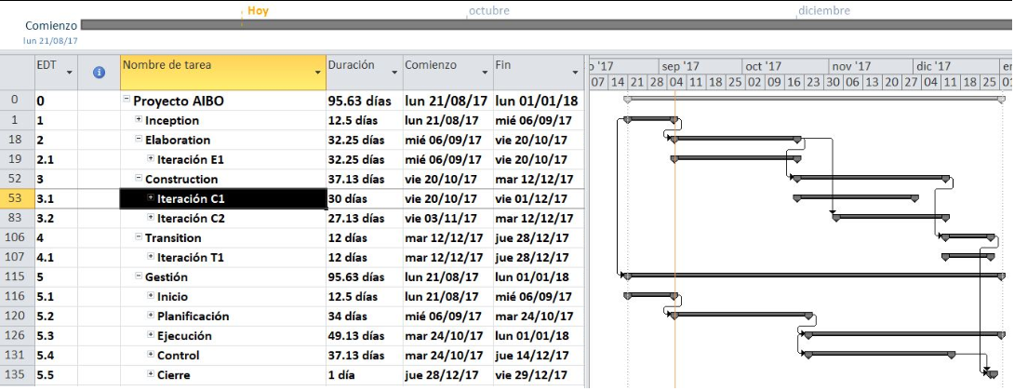

Project Resourcing

Roles y Responsabilidades
Nombre | Descripción | Responsabilidades
Director General | Es el director del equipo y jefe de proyecto. Tiene el poder ejecutivo y la autoridad para decir sobre el proyecto. | - Planificar, ejecutar, y monitorear el proyecto.  - Tomar las decisiones que van orientadas a la consecución de los objetivos de cada fase del proyecto.
Analista y Diseñador de Sistemas | Es la persona encargada del desarrollo de la aplicación. Abstrae los requisitos de la aplicación, los traduce en un diseño y realiza la programación. | - Analizar los requerimientos.  - Diseñar la aplicación.  - Programar el software.  - Mantener la aplicación.
Arquitecto del Software | Es la persona a cargo del diseño y la especificación de la estructura global del sistema. | - Diseñar e implementar las estructuras de software de alto nivel.  - Definir los componentes que se utilizarán, sus interfases y la comunicación entre ellos.
Especialista en Seguridad | Es la persona encargada de proteger la integridad y la privacidad de la información que se almacene en el sistema. | - Identificar y eliminar vulnerabilidades.  - Salvaguardar los equipos físicos y la información.
Analista de Calidad | Es la persona encargada de asegurar que los requisitos de calidad del software sean satisfechos. | - Aplicar un modelo de calidad.  - Hacer las mediciones de calidad.  - Hacer las pruebas de los casos de uso.
Administrador y Financista | Es la persona encargada de dar el soporte logístico y financiero al proyecto. | - Planificar, organizar, dirigir y controlar el uso de los recursos del proyecto.  - Controlar el uso de los fondos.  - Realizar contrataciones y adquisiciones.
Sponsor | Es la persona que proporciona los recursos y el apoyo para el proyecto y facilita su éxito. | - Marcar las directrices y guías en los procesos de toma de decisiones.

Adquisición del personal del Proyecto

El personal del proyecto son los miembros del Grupo WOW del curso de Administración de Proyectos.

Capacitación, entrenamiento, mentoring requerido
- Mentoring en dirección de proyectos: La Directora del Proyectos es joven y requiere mentoring de una persona más experimentada para desarrollar sus competencias en el área. Será en el trabajo, proporcionado por el Analista.
- Capacitación en desarrollo de aplicaciones móviles: los miembros del equipo no conocen el uso de las herramientas de aplicaciones móviles y requieren capacitación. Será capacitación en línea, con material audiovisual, al inicio del proyecto.

Presupuesto

Técnica Make or Buy
El Proyecto SBMA tiene como propósito desarrollar una aplicación web y móvil para encontrar y adoptar mascotas es por eso que se ha realizado la siguiente evaluación alineada al paquete “Infraestructura de desarrollo” de la Estructura de Desglose de Trabajo que se presenta en la etapa de inicio

Hardware
HACER | COMPRAR
1. Para este proyecto se necesita 6 laptops para cada integrante y una impresora. | 1. Se necesita comprar 6 laptops y una impresora que cumplan con las características técnicas para el desarrollo de aplicaciones web y móviles; y otras funcionalidades. Además la compra de estas máquinas nos servirán para el desarrollo de proyectos posteriores.  Se evaluaron los precios de estos; con dos proveedores:  - En sagafalabella:  Cada laptop marca Lenovo de 14" Ideapad 510S Intel Core i5 4GB 1 TB Blanco tiene un precio de 2199 soles y este tiene una garantía de 3 años.  Una impresora multifuncional de marca Epson L375 EcoTank su precio es de 749 soles.  - En Calnet S.A.C. en Mercado Libre:  Una laptop de la misma marca mencionada anteriormente, tiene un precio de 2400 soles, un año de garantía y la entrega es dos semanas después de la compra en línea en un lugar céntrico al distrito que se elija.  Por lo general; Mercado Libre siempre muestra buenas ofertas; sin embargo para las características que estamos buscando en laptops; encontramos como mejor opción y sobre todo tenemos más seguridad en realizar la compra en Saga Falabella. Esto incluye la compra de la impresora.
Uno de los puntos de referencia para aplicar la técnica “Make or Buy” fue las máquinas a usar. En este caso se optó por comprar 6 laptops para cada uno de los miembros del proyecto y una impresora; ya que necesariamente se identificó un uso potencial para el desarrollo del proyecto SBMA. Además, evaluamos que los equipos comprados nos servirá para realizar otros proyectos que se lleven a cabo.

Servicios TIC
Por último, se evaluó el costo de los servicios TIC (dominio y hosting); ya que se decidió la compra de estos. Para este caso se evalúo los precios en 3 Proveedores:
PUBLIPERÚ: Precio Anual (US$ 219.00)WP-4
Espacio en Disco ILIMITADO
Transferencia ILIMITADAS
Panel CPANEL
Cuentas de Correo Ilimitadas
Dominios soportados Ilimitadas
Litspeed Web Server
ICloudLinux OSSiSoporte 24/7
Cuentas FTP Ilimitadas
Bases de Datos Mysql Ilimitadas
WordPress / Joomla / Drupal / CubecartSiChamilo / Moodle
HOSTINGLABS: Precio Anual (S/.300.00)
Ideal en empresas y sitios web con alta demanda de tráfico
Espacio ilimitado *
Transferencia ilimitada
50 cuentas de correo-e
Plataforma CloudLinux™
99.9% Uptime garantizado
Panel de control Cpanel
Servidor web Apache
PHP 5 / Perl / Ruby
PostgreSQL / MySQL
Filtros anti-spam / Antivirus
Backups interdiarios
Dominio .COM ó Dominio .PE incluido

TU HOSTIN: Precio Anual (S/.250.00)
4 GB Espacio Web
40 GB de Transferencia
Subdominios ilimitados
Cuentas FTP ilimitados
Panel Control: CPanel
Seguridad redundante
Correos ilimitados
40 Base de Datos MySQL
PHP 5.2 Y 5.4
Backups seguridad
Estabilidad al 100%
Alta velocidad conexión
Total protección datos
1 Dominio GRATIS

Después de evaluar los precios de los tres proveedores; las características y funcionalidades que más se alinean a los SERVICIOS TIC que necesitamos son las del proveedor HOSTINGLABS; ya que este tiene un precio económico y el espacio a usar es ilimitado.

Planes de iteración

Habiéndose decidido por la metodología iterative incremental con RUP, solamente es necesario especificar el plan de la iteración que se esté llevando a cabo actualmente. Se detalla el SBMA – Plan de Iteración 1- Inception.

Monitoreo y control del proyecto

Plan de administración de requerimientos

Los requerimientos del producto SBMA se especifican en el documento SBMA – SRS y su administración está implícita en el proceso RUP.

Plan de control del cronograma

Se utilizará la herramienta MS Project combinada con la metodología del Valor ganado.

Plan de control de costos

Se utilizará la herramienta MS Project combinada con la metodología del Valor ganado.

Plan de control de calidad
Se seguirán las normas de ISO 9126 y 9000 descritas en AIBO – Plan de calidad

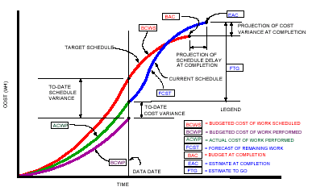

Plan de Reportes/Comunicaciones

Información | Contenido | Formato | Nivel de Detalle | Responsable de Comunicar | Grupo Receptor | Metodología o Tecnología | Canal | Frecuencia de Comunicación
Inicio del proyecto | Acta de constitución | Word | Bajo | Gestor proyecto | Todos los interesados | Plantilla | Reunión presencial | Una sola vez
Planificación | Línea base del alcance | Word | Alto | Gestor proyecto | Interesados clave + Equipo de trabajo | Plantilla | Email | Una sola vez
Planificación | Plan de dirección del proyecto | Word | Alto | Gestor proyecto | Interesados clave + Equipo de trabajo | Plantilla | Email | Una sola vez (posteriormente se comunican cambios)
Avance proyecto | Datos de desempeño | Ficha | Medio | Equipo de trabajo | Gestor proyecto | Cumplimentar formulario | Imputado en herramienta de PM | Diario
Avance proyecto | Informe de seguimiento | Word | Medio | Gestor proyecto | Usuario | Plantilla | Reunión presencial | Mensual
Cambios | Plan de dirección del proyecto actualizado | Ficha | Medio | Gestor proyecto | Interesados clave + Equipo de trabajo | Cumplimentar formulario | Publicado en herramienta de PM | Semanal (o antes si hay cambios urgentes)

Plan de métricas

Se sigue el modelo ISO 9126 y se detallan en SBMA – Plan de Métricas

Plan de administración de riesgos

Se detallan en el documento “SBMA - Plan_de_Gestion_de_Riesgos-V01.doc”.

Plan de cierre

Se seguirán las recomendaciones del PMBOK para realizar un cierre ordenado, responsable y exitoso del Proyecto. Se hará la reunión de Post-mortem, se documentarán las lecciones aprendidas, se reasignará el staff, se obtendrá la conformidad del cliente y se dispondrá de la documentación histórica del proyecto. Además, se propondrán las acciones de mejora continua, similares al marco CMMI.

Plan del proceso técnico

Caso de desarrollo

La configuración de disciplinas, artefactos y revisiones del RUP se detallan en el documento SBMA – Caso de desarrollo.

Plan de infraestructura

La infraestructura necesaria para el desarrollo del producto SBMA y su despliegue, se detalla en el acápite 4.3.8

Plan de aceptación

Se detallan los criterios de aceptación de las historias de uso en el documento SBMA – Proyecto AIBO.pptx

Planes de soporte

Plan de Administración de la configuración

Se detalla en el documento “SBMA - Plan_de_Gestion_de_Configuracion_y_Cambios-V01.doc”.

Quality Assurance Plan

Se detalla en el documento “SBMA - Plan_de_Calidad SQA”.

Las responsabilidades concernientes a cada rol están definidas por RUP
Para la estimación del proyecto el equipo de desarrollo ha utilizado el método Karner de puntos de caso de uso combinado con el Cocomo 81.

